# ПРИЛОЖЕНИЕ В. СТРУКТУРНАЯ СХЕМА

АННОТАЦИЯ

В данном программном документе приведено руководство пользователя мобильного приложения «Болотный Ясень».

В разделе «Структурная схема» описана структурная схема мобильного приложения.

1. СТРУКТУРНАЯ СХЕМА

На рисунке 19 представлена структурная схема мобильного приложения.

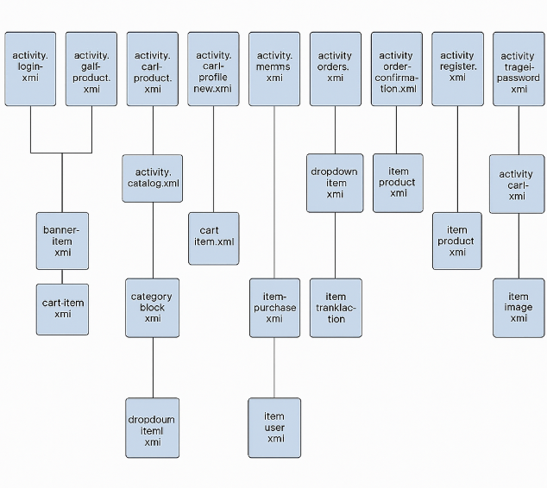

Рисунок 19 – Структурная схема приложения

Схема представлена также в табличном виде, в таблице 10.

Таблица 10 - Описание структурной схемы мобильного приложения

| **№** | **Категория** | **Наименование модуля** | **Описание** |
| --- | --- | --- | --- |
| **Активности (Activities)** |  |  |  |
| 1 | Activity | MainActivity.java | Главное окно с навигацией между разделами |
| 2 | Activity | LoginActivity.java | Экран авторизации пользователей и администраторов |
| 3 | Activity | RegisterActivity.java | Регистрация новых пользователей |
| 4 | Activity | CatalogActivity.java | Просмотр и фильтрация товаров |
| 5 | Activity | CartActivity.java | Управление корзиной и оформление заказа |
| 6 | Activity | ProfileActivity.java | Профиль пользователя и история заказов |
| 7 | Activity | EditProfileActivity.java | Редактирование личных данных |
| 8 | Activity | ProductDetailActivity.java | Детальная информация о товаре |
| 9 | Activity | AddProductActivity.java | Добавление товаров (админ-функция) |
| 10 | Activity | EditProductActivity.java | Редактирование товаров (админ-функция) |
| 11 | Activity | OrderConfirmationActivity.java | Подтверждение заказа перед оплатой |
| 12 | Activity | OrdersActivity.java | История всех заказов пользователя |
| 13 | Activity | TransactionHistoryActivity.java | История финансовых операций |
| 14 | Activity | MetricsActivity.java | Аналитика продаж (админ-панель) |
| 15 | Activity | FavoritesActivity.java | Управление избранными товарами |
| № | Тип | Файл | Назначение |
| 16 | Adapter | ProductAdapter.java | Отображение списка товаров в RecyclerView |
| 17 | Adapter | CartAdapter.java | Взаимодействие с товарами в корзине |
| 18 | Adapter | OrdersAdapter.java | Отображение истории заказов |
| 19 | Adapter | UserAdapter.java | Список пользователей (админ-функция) |
| 20 | Adapter | TransactionAdapter.java | Отображение транзакций |
| 21 | Adapter | PurchaseAdapter.java | Список покупок |
| 22 | Adapter | BannerAdapter.java | Показ рекламных баннеров |
| 23 | Adapter | ImagePagerAdapter.java | Галерея изображений товара |
| 24 | Model | User.java | Данные пользователя (логин, права доступа) |
| 25 | Model | Product.java | Характеристики товара (цена, описание) |
| 26 | Model | Order.java | Информация о заказе (товары, статус) |
| 27 | Model | CartItem.java | Связь товара с количеством в корзине |
| 28 | Model | UserProfile.java | Расширенные данные профиля |
| 29 | Model | Transaction.java | Финансовая операция (сумма, дата) |
| 30 | Model | Purchase.java | Связь заказа с транзакцией |
| 31 | Model | Receipt.java | Фискальные данные чека |
| 32 | Manager | CartManager.java | Добавление/удаление товаров в корзине |
| 33 | Manager | ReceiptManager.java | Генерация и хранение чеков |
| 34 | Manager | FavoritesManager.java | Работа с избранными товарами |
| 35 | Manager | RevenueReportGenerator.java | Формирование отчетов о доходах |
| 36 | DAO | ProductDao.java | Запросы к таблице товаров |
| 37 | DAO | UserDao.java | Работа с данными пользователей |
| 38 | DAO | OrderDao.java | Управление заказами в БД |
| 39 | DAO | TransactionDao.java | Доступ к истории транзакций |
| 40 | DAO | PurchaseDao.java | Запросы к данным о покупках |
| 41 | Database | AppDatabase.java | Главный класс Room Database |
| 42 | Utility | UserPurchaseCount.java | Вспомогательный класс для аналитики |